รายงานการปฏิบัติราชการประจำเดือน
ข้อมูล ณ วันที่ 31 ตุลาคม 2566

รายงานการปฏิบัติราชการประจำเดือนตุลาคม พ.ศ.2566
ประจำปีงบประมาณ พ.ศ. 2567
ตรวจคนเข้าเมืองจังหวัดพระนครศรีอยุธยา

1. งานสืบสวนปราบปราม
วันที่ 10 ต.ค. 2566 เวลา 09.30 น. ตม.จว.พระนครศรีอยุธยา ร่วมกับชุดสืบสวน สภ.อุทัย จับกุม นายเฉลิม คู่ปรึกษา สัญชาติไทย อายุ 47 ปี โดยกล่าวหาว่า “มีอาวุธปืนและเครื่องกระสุนปืนอยู่ในความครอบครองโดยไม่ได้รับอนุญาต” พร้อมของกลาง ดังนี้
1. ปืนไทยประดิษฐ์ (อีโบ๊ะ) ไม่มีทะเบียน จำนวน 1 กระบอก
2. อาวุธปืนยาวอัดลมหัวจีบ ไม่มีทะเบียน จำนวน 1 กระบอก
3. เมทแอมเฟตมีน จำนวน 6 เม็ด
เหตุเกิดที่ 17/3 หมู่ 4 ต.อุทัย อ.อุทัย จว.พระนครศรีอยุธยา

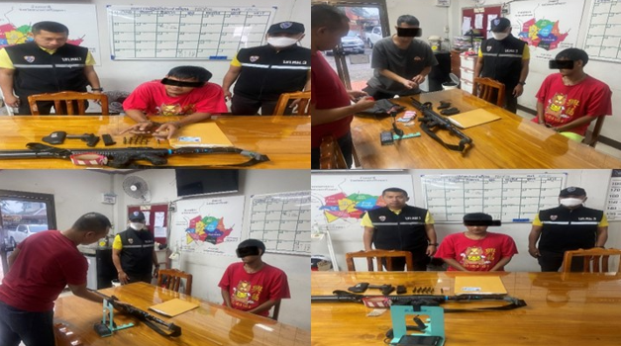

วันที่ 10 ต.ค. 2566 เวลา 09.30 น. ตม.จว.พระนครศรีอยุธยา ร่วมกับชุดสืบสวน สภ.อุทัย จับกุม นายเฉลิม คู่ปรึกษา สัญชาติไทย อายุ 47 ปี โดยกล่าวหาว่า “มีอาวุธปืนและเครื่องกระสุนปืนอยู่ในความครอบครองโดยไม่ได้รับอนุญาต” พร้อมของกลาง ดังนี้
1. ปืนไทยประดิษฐ์ (อีโบ๊ะ) ไม่มีทะเบียน จำนวน 1 กระบอก
2. อาวุธปืนยาวอัดลมหัวจีบ ไม่มีทะเบียน จำนวน 1 กระบอก
3. เมทแอมเฟตมีน จำนวน 6 เม็ด
เหตุเกิดที่ 17/3 หมู่ 4 ต.อุทัย อ.อุทัย จว.พระนครศรีอยุธยา

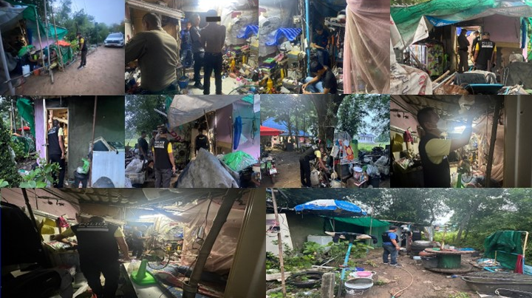

2. งานบริการคนต่างด้าว
วันที่ 2 ต.ค. 2566 งานบริการคนต่างด้าว ตม.จว.พระนครศรีอยุธยา สืบสวนข้อเท็จจริงกรณี MR.BULPIN JULIAN HOWARD อายุ 48 ปี สัญชาติบริทิช ยื่นคำร้องขออยู่ต่อเพื่อให้การอุปการะบุตรสัญชาติไทย พักอาศัยที่ บ้านเลขที่ 78/3 ม.2 ต.บ้านแพน อ.เสนา จว.พระนครศรีอยุธยา ผลการสืบสวนและสอบปากคำพยานผู้เกี่ยวข้อง
ให้การยืนยันว่าผู้ร้องได้ให้การอุปการะบุตรและพักอาศัยตามบ้านเลขที่ดังกล่าวจริง

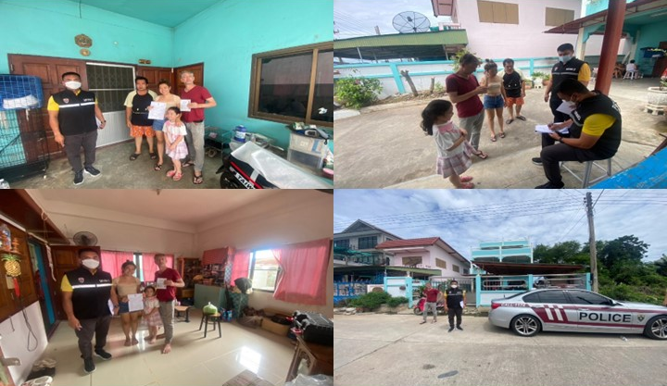

วันที่ 24 ต.ค. 2566 งานบริการคนต่างด้าว ตม.จว.พระนครศรีอยุธยา สืบสวนข้อเท็จจริงกรณี MS.KHIN YUU HLAING อายุ 39 ปี สัญชาติเมียนมา และ MS.LIANG JU อายุ 39 ปี สัญชาติจีน ยื่นคำร้องขออยู่ต่อเพื่อทำงานบริษัท สิวกง ยนต์ตระการ จำกัด ตั้งอยู่เลขที่ 102 ม.1 ต.คุ้งลาน อ.บางปะอิน จว.พระนครศรีอยุธยา ผลการสืบสวนและสอบปากคำพยานผู้เกี่ยวข้องให้การยืนยันว่าผู้ร้องได้ทำงานที่บริษัทดังกล่าวจริง

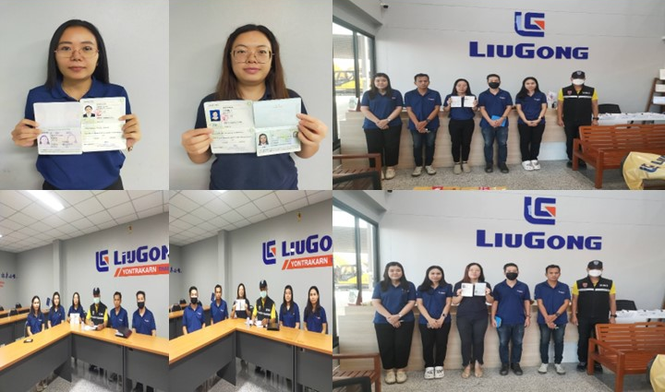

รายงานการอนุญาตให้คนต่างด้าวอยู่ในราชอาณาจักรเป็นการชั่วคราว บก.ตม.3
แยกตามประเภทการยื่นคำขอ ประจำเดือน ตุลาคม 2566
ตม.จว.พระนครศรีอยุธยา
ลำดับ | ประเภทการยื่น | อนุญาต | ไม่อนุญาต | เพิกถอน  (ตามแบบ  ตม.83) | อุทธรณ์  (ตามแบบ  ตม.12) | รวม  ทั้งหมด
1 | กรณีมีเหตุจำเป็นทางธุรกิจ | 35 |  |  |  | 35
2 | กรณีมีเหตุจำเป็น จะต้องอยู่ปฏิบัติงานเกี่ยวกับการลงทุนที่ได้รับความเห็นชอบจากกระทรวง ทบวง กรม ที่เกี่ยวข้อง |  |  |  |  | -
3 | กรณีมีเหตุจำเป็นจะต้องอยู่ปฏิบัติงานในส่วนราชการรัฐวิสาหกิจหรือหน่วยงานอื่นของรัฐ |  |  |  |  | -
4 | กรณีเพื่อการท่องเที่ยว | 70 |  |  |  | 70
5 | กรณีเพื่อการลงทุนไม่น้อยกว่า 3 ล้านบาท / ไม่น้อยกว่า 10 ล้านบาท |  |  |  |  | -
6 | กรณีเป็นครูหรืออาจารย์หรือผู้สอนหรือผู้เชี่ยวชาญ หรือบุคลากรทางการศึกษาในสถานศึกษาของรัฐ | 7 |  |  |  | 7
7 | กรณีเป็นครูหรืออาจารย์หรือผู้สอนหรือผู้เชี่ยวชาญ หรือบุคลากรทางการศึกษาในสถานศึกษาของเอกชน | 12 |  |  |  | 12
8 | กรณีเพื่อศึกษาในสถานศึกษาของรัฐ | 234 |  |  |  | 234
9 | กรณีเพื่อศึกษาในสถานศึกษาของเอกชน | 1 |  |  |  | 1
10 | กรณีเพื่อฝึกสอนหรือค้นคว้าวิจัยในสถาบันการศึกษาในราชอาณาจักร หรือสถาบันวิจัย |  |  |  |  | -
11 | กรณีเป็นครอบครัว(เฉพาะบิดามารดา คู่สมรส (ชาย-หญิง) บุตร บุตรบุญธรรม หรือบุตรของคู่สมรส)ของคนต่างด้าว ที่ได้รับอนุญาตให้อยู่ในราชอาณาจักรเป็นการชั่วคราวเพื่อศึกษาในสถานศึกษาตามหลักเกณฑ์ข้อ 8 หรือข้อ 9 |  |  |  |  | -
ลำดับ | ประเภทการยื่น | อนุญาต | ไม่อนุญาต | เพิกถอน  (ตามแบบ  ตม.83) | อุทธรณ์  (ตามแบบ  ตม.12) | รวม  ทั้งหมด
12 | กรณีปฏิบัติหน้าที่สื่อมวลชน |  |  |  |  | -
13 | กรณีศึกษาพระพุทธศาสนา หรือปฏิบัติศาสนกิจ | 4 |  |  |  | 4
14 | กรณีเผยแพร่ศาสนา |  |  |  |  | -
15 | กรณีเป็นช่างฝีมือหรือเป็นผู้เชี่ยวชาญด้านการแพทย์การพยาบาลหรือสาขาวิชาชีพต่างๆ เพื่อถ่ายทอดความรู้ให้กับคนไทย |  |  |  |  | -
16 | กรณีเพื่อติดตั้งหรือซ่อมแซมเครื่องจักรอากาศยาน หรือเรือเดินทะเล |  |  |  |  | -
17 | กรณีเป็นนักแสดง นักร้อง นักดนตรีประจำโรงแรมหรือประจำบริษัทที่ประกอบธุรกิจบันเทิงในประเทศไทยซึ่งมีทุนจดทะเบียนชำระแล้วไม่น้อยกว่า 20 ล้านบาท |  |  |  |  | -
18 | กรณีเป็นครอบครัว(เฉพาะบิดามารดา คู่สมรส (ชาย-หญิง) บุตร บุตรบุญธรรม หรือบุตรของคู่สมรส)ของผู้มีสัญชาติไทย | 37 |  |  |  | 37
19 | กรณีเป็นครอบครัว(เฉพาะบิดามารดา คู่สมรส (ชาย-หญิง) บุตร บุตรบุญธรรม หรือบุตรของคู่สมรส) ของผู้มีถิ่นที่อยู่ในราชอาณาจักร |  |  |  |  | -
20 | กรณีเป็นครอบครัวของคนต่างด้าวที่ได้รับอนุญาตให้อยู่ในราชอาณาจักรเป็นการชั่วคราวตามหลักเกณฑ์ ข้อ 1, 2, 3, 5, 6, 7, 10, 12, 13, 14, 15, 16, 17, 21, 22, 26, 29 หรือมาตรา 34(1), (2) และ(7) รวมทั้งครอบครัว ของคนต่างด้าวผู้ได้รับการตรวจลงตราประเภทคนอยู่ชั่วคราว โดยมีอักษร “A” (เอ) ต่อท้ายรหัสกำกับตามวัตถุประสงค์ที่เดินทาง เข้ามา (เฉพาะบิดามารดา คู่สมรส (ชาย-หญิง) บุตร บุตรบุญธรรม หรือบุตรของคู่สมรส)ยกเว้นการตรวจลงตรา ประเภทคนอยู่ชั่วคราว Non-Immigrant รหัส L-A | 14 |  |  |  | 14
ลำดับ | ประเภทการยื่น | อนุญาต | ไม่อนุญาต | เพิกถอน  (ตามแบบ  ตม.83) | อุทธรณ์  (ตามแบบ  ตม.12) | รวม  ทั้งหมด
21 | กรณีมีเหตุจำเป็นจะต้องอยู่ปฏิบัติงานในองค์การกุศลสาธารณะองค์การเอกชนต่างประเทศ มูลนิธิสมาคมหอการค้าต่างประเทศสภาหอการค้าแห่งประเทศไทยหรือสภาอุตสาหกรรมแห่งประเทศไทย |  |  |  |  | -
22 | กรณีใช้ชีวิตในบั้นปลาย | 7 |  |  |  | 7
23 | กรณีเพื่อกลับภูมิลำเนาเดิมของผู้เคยมีสัญชาติไทยหรือของผู้ที่มีบิดาหรือมารดาเป็นบุคคลสัญชาติไทย หรือเคยมีสัญชาติไทย | 5 |  |  |  | 5
24 | กรณีเพื่อเยี่ยมคู่สมรส (ชาย-หญิง) หรือเยี่ยมบุตรซึ่งมีสัญชาติไทย | 7 |  |  |  | 7
25 | กรณีเพื่อรับการรักษาพยาบาล หรือการพักฟื้น หรือเพื่อดูแลผู้ป่วย |  |  |  |  | -
26 | กรณีเพื่อการดำเนินคดีหรือดำเนินกระบวนพิจารณาอันเกี่ยวกับคดี | 2 |  |  |  | 2
27 | กรณีปฏิบัติหน้าที่หรือภารกิจให้แก่ส่วนราชการ หรือรัฐวิสาหกิจ หรือหน่วยงานอื่นของรัฐ หรือสถานทูต หรือสถานกงสุล หรือองค์การระหว่างประเทศ |  |  |  |  | -
28 | กรณีมีเหตุจำเป็นโดยมีสถานทูต หรือสถานกงสุล ให้การรับรองและร้องขอ | 19 |  |  |  | 19
29 | กรณีเพื่อพิสูจน์สัญชาติ |  |  |  |  | -
30 | กรณีเป็นนักแสดง นักร้อง นักดนตรี ผู้ควบคุมการแสดง ตลอดจนผู้มีหน้าที่เกี่ยวข้องกับการแสดงเพื่อการบันเทิงหรือมหรสพ โดยมาเปิดการแสดงเป็นชั่วครั้งคราว |  |  |  |  | -
31 | กรณีเป็นผู้ควบคุมพาหนะและคนประจำพาหนะที่เข้ามายังท่า สถานี หรือท้องที่ในราชอาณาจักรและยังไม่สามารถเดินทางออกนอกราชอาณาจักรได้ |  |  |  |  | -
32 | กรณีเป็นนักกีฬาอาชีพ หรือบุคลากรที่เกี่ยวข้องด้านกีฬาอาชีพ |  |  |  |  | -
ลำดับ | ประเภทการยื่น | อนุญาต | ไม่อนุญาต | เพิกถอน  (ตามแบบ  ตม.83) | อุทธรณ์  (ตามแบบ  ตม.12) | รวม  ทั้งหมด
33 | การลงทุนหรือการอื่นที่เกี่ยวกับการลงทุน ภายใต้บังคับกฎหมายว่าด้วยการส่งเสริมการลงทุน | 89 |  |  |  | 89
34 | กรณีคนต่างด้าวซึ่งได้รับสิทธิตามนัยมาตรา 69 แห่ง พระราชบัญญัตปิโตรเลียม พ.ศ.2514 |  |  |  |  | -
35 | กรณีคนต่างด้าวซึ่งได้รับสิทธิตามนัยมาตรา 45 แห่ง พ.ร.บ.การนิคมอุตสาหกรรมแห่งประเทศไทย พ.ศ.2522 | 11 |  |  |  | 11
36 | กรณีพิเศษสำหรับผู้เชี่ยวชาญทักษะสูง นักลงทุน ผู้บริหารระดับสูง และผู้ประกอบการวิสาหกิจเริ่มต้น (SMART VISA) |  |  |  |  | -
37 | กรณีปฏิบัติหน้าที่ทางการทูตหรือกงสุล/ปฏิบัติหน้าที่ทางราชการที่ได้รับ อำนวยความสะดวกตามมาตรา 15 |  |  |  |  | -
38 | Thailand Privilege card (PE) |  |  |  |  | -
 | รวม | 374 | - | - | - | 374

สถิติการรับแจ้งอยู่ในราชอาณาจักรเกิน 90 วัน
ประจำเดือน ตุลาคม 2566
ลำ  ดับ | สัญชาติ  ภาษาไทย | สัญชาติ  ภาษาอังกฤษ | ช่องทาง |  |  |  |  | รวม
ลำ  ดับ | สัญชาติ  ภาษาไทย | สัญชาติ  ภาษาอังกฤษ | ยื่นด้วย  ตนเอง | มอบให้ผู้อื่น  ยื่นแทน | ไปรษณีย์ | เว็บไซต์ | แอป  พลิเคชัน | รวม
1 | กัมพูชา | CAMBODIAN | 1,942 |  |  | 4 |  | 1,946
2 | เกาหลีใต้ | SOUTH KOREAN | 7 |  |  | 1 |  | 8
3 | แคนาเดียน | CANADIAN | 2 |  |  | 2 |  | 4
4 | จอร์แดน | JORDANIAN | 1 |  |  |  |  | 1
5 | จีน | CHINESE | 112 |  |  | 24 |  | 136
6 | ญี่ปุ่น | JAPANESE | 181 |  |  | 92 |  | 273
7 | ดัตช์ | DUTCH | 1 |  |  |  |  | 1
8 | เดนมาร์ก | DANISH | 1 |  |  |  |  | 1
9 | ไต้หวัน | TAIWANESE | 7 |  |  | 7 |  | 14
10 | นอร์เวย์ | NORWEGIAN | 1 |  |  |  |  | 1
11 | เนปาล | NEPALESE | 1 |  |  |  |  | 1
12 | บริติช | BRITISH | 15 |  |  | 5 |  | 20
13 | บังกลาเทศ | BANGLADESH | 2 |  |  |  |  | 2
14 | เบลเยียม | BELGIAN | 2 |  |  |  |  | 2
15 | ปากีสถาน | PAKISTAN | 2 |  |  |  |  | 2
16 | โปแลนด์ | POLISH | 1 |  |  |  |  | 1
17 | ฝรั่งเศส | FRENCH | 5 |  |  |  |  | 5
18 | ฟิลิปปิน | PHILIPPINE | 50 |  |  | 16 |  | 66
19 | มาเลเซีย | MALAYSIAN | 9 |  |  | 4 |  | 13
20 | พม่า | MYANMAR | 6,226 |  |  | 72 |  | 6,298
21 | ยูกันดา | UGANDAN | 3 |  |  |  |  | 3
22 | ยูเครนเนียน | UKRANIAN | 8 |  |  |  |  | 8
ลำ  ดับ | สัญชาติ  ภาษาไทย | สัญชาติ  ภาษาอังกฤษ | ช่องทาง |  |  |  |  | รวม
ลำ  ดับ | สัญชาติ  ภาษาไทย | สัญชาติ  ภาษาอังกฤษ | ยื่นด้วย  ตนเอง | มอบให้ผู้อื่น  ยื่นแทน | ไปรษณีย์ | เว็บไซต์ | แอป  พลิเคชัน | รวม
23 | เยอรมัน | GERMAN | 7 |  |  | 2 |  | 9
24 | รัสเซีย | RUSSIAN | 3 |  |  |  |  | 3
25 | ลาว | LAO | 811 |  |  | 4 |  | 815
26 | เวียดนาม | VIETNAMESE | 18 |  |  | 10 |  | 28
27 | ศรีลังกา | SRI LANKAN | 16 |  |  | 1 |  | 17
28 | สวิส | SWISS | 2 |  |  |  |  | 2
29 | สวีเดน | SWEDISH | 1 |  |  |  |  | 1
30 | สิงคโปร์ | SINGAPOREAN | 3 |  |  |  |  | 3
31 | อเมริกัน | AMERICAN | 21 |  |  | 4 |  | 25
32 | ออสเตรเลีย | AUSTRALIAN | 8 |  |  | 2 |  | 10
33 | อินเดีย | INDIAN | 94 |  |  | 63 |  | 157
34 | อินโดนีเซีย | INDONESIAN | 4 |  |  | 3 |  | 7
35 | อิหร่าน | IRANIAN | 1 |  |  |  |  | 1
36 | อียิปต์ | EGYPTIAN | 1 |  |  |  |  | 1
37 | แอฟริกาใต้ | SOUTH AFRICAN | 2 |  |  |  |  | 2
38 | ไอริช | IRISH | 1 |  |  |  |  | 1
39 | ฮ่องกง | CHINA-HONG KONG | 1 |  |  | 1 |  | 2
 | รวม |  | 9,573 | 0 | 0 | 317 | 0 | 9,890

3. งานอำนวยการ
วันที่ 13 ต.ค. 2566 จัดข้าราชการในสังกัดร่วมพิธีทำบุญตักบาตรถวายพระราชกุศล เนื่องในวันนวมินทรมหาราช ณ หอประชุมพระพิรุณระลึกโปรดเกล้าฯ มหาวิทยาลัยเทคโนโลยีราชมงคลสุวรรณภูมิ ศูนย์พระนครศรีอยุธยา หันตรา

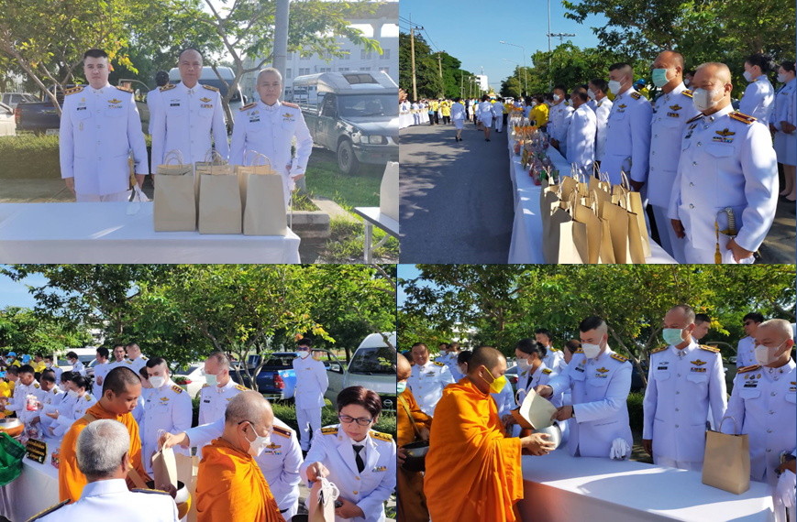

วันที่ 13 ต.ค. 2566 จัดข้าราชการในสังกัด ร่วมพิธีวางพวงมาลา เนื่องในวันนวมินทรมหาราช ณ หอประชุมพระพิรุณระลึกโปรดเกล้าฯ มหาวิทยาลัยเทคโนโลยีราชมงคลสุวรรณภูมิ ศูนย์พระนครศรีอยุธยา หันตรา

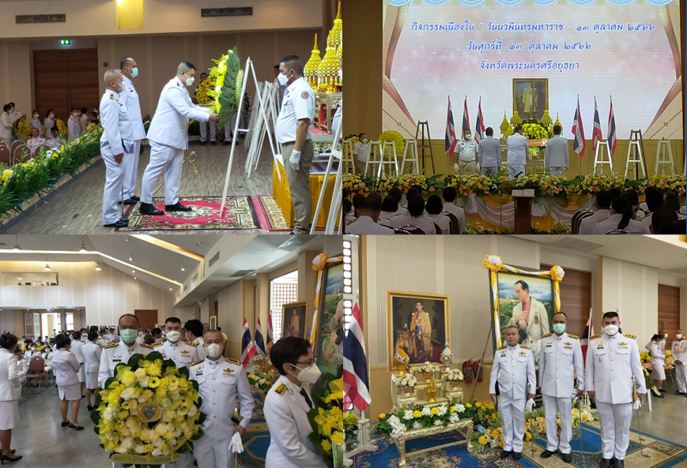

วันที่ 23 ต.ค. 2566 จัดข้าราชการในสังกัด ร่วมพิธีวางพวงมาลาถวายสักการะ เนื่องใน “วันปิยมหาราช” ประจำปี พ.ศ.2566 ณ หอประชุมพระพิรุณระลึกโปรดเกล้าฯ มหาวิทยาเทคโนโลยีราชมงคลสุวรรณภูมิ ศูนย์พระนครศรีอยุธยา หันตรา

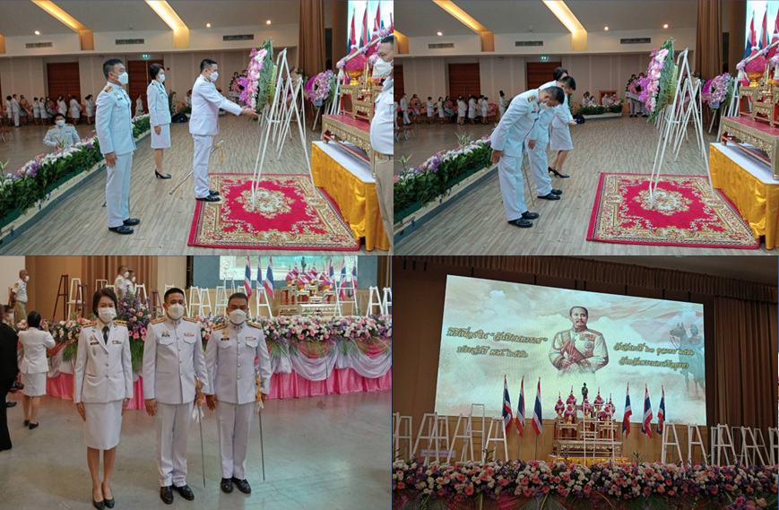

วันที่ 31 ต.ค. 2566 จัดข้าราชการในสังกัดเข้าร่วมประชุมคณะกรมการจังหวัดและหัวหน้าส่วนราชการประจำจังหวัดพระนครศรีอยุธยา ประจำเดือน ตุลาคม 2566 ณ ห้องประชุมอโยธยา ชั้น 3 อาคาร 4 ชั้น ศูนย์ราชการจังหวัดพระนครศรีอยุธยา

